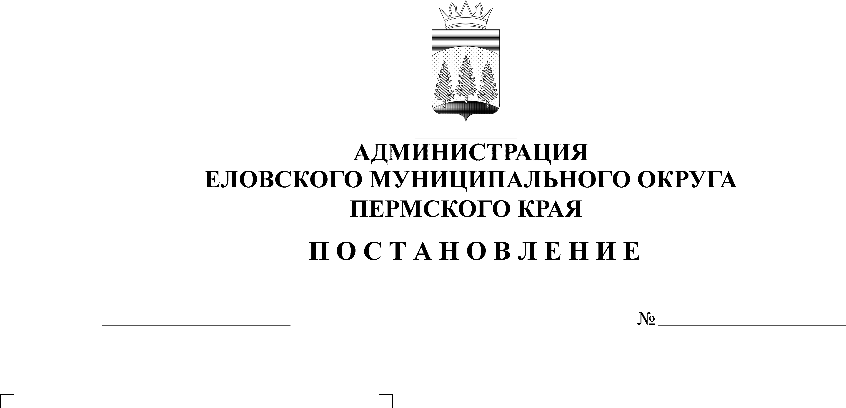
Об установлении расходного
621-п
14.12.2021
обязательства Еловского
муниципального округа
Пермского края по вопросам
местного значения в сфере
культуры по софинансированию
мероприятий, направленных на
приведение в нормативное состояние
учреждений культуры

В соответствии со статьей 86 Бюджетного кодекса Российской Федерации, пунктом 17 части 1 статьи 16 Федерального закона от 06 октября 2003 г. № 131-ФЗ «Об общих принципах организации местного самоуправления в Российской Федерации», постановлением Правительства Пермского края от 10 апреля 2015 г. № 206-п «О предоставлении субсидий на реализацию муниципальных программ, инвестиционных проектов муниципальных образований Пермского края и приоритетных региональных проектов», Уставом Еловского муниципального округа Пермского края, Решением Думы Еловского муниципального округа Пермского края от 20 декабря 2020 г. № 67 «Об утверждении Положения о бюджетном процессе в Еловском муниципальном округе Пермского края»
Администрация Еловского муниципального округа Пермского края ПОСТАНОВЛЯЕТ:
- Установить на 2022 год расходное обязательство Еловского муниципального округа Пермского края по вопросам местного значения в сфере культуры по софинансированию мероприятий, направленных на приведение в нормативное состояние учреждений культуры Еловского муниципального округа Пермского края.
2. Исполнение расходного обязательства, установленного пунктом 1 настоящего постановления, осуществлять в порядке, установленном нормативными правовыми актами Пермского края, Еловского муниципального округа Пермского края.
- Расходное обязательство, установленное пунктом 1 настоящего постановления осуществляется за счет:
средств бюджета Еловского муниципального округа Пермского края, в сумме - 500 000 руб.;
средств бюджета Пермского края, в сумме - 1 500 000,00 руб.
- Установить, что средства на реализацию расходного обязательства, установленного пунктом 1 настоящего постановления, предусматриваются в бюджете Еловского муниципального округа Пермского края на плановый период главному распорядителю бюджетных средств Администрации Еловского муниципального округа Пермского края.
- Утвердить прилагаемый Порядок реализации расходного обязательства по вопросам местного значения в сфере культуры по софинансированию мероприятий, направленных на приведение в нормативное состояние учреждений культуры Еловского муниципального округа Пермского края.
- Признать утратившим силу постановление администрации Еловского муниципального района от 22 декабря 2020 г. № 527-п «Об установлении расходного обязательства Еловского муниципального округа Пермского края по вопросам местного значения в сфере культуры».
- Настоящее постановление обнародовать на официальном сайте газеты «Искра Прикамья» и официальном сайте Еловского муниципального округа Пермского края.
8. Постановление вступает в силу с 01 января 2022 г., но не ранее дня его официального обнародования.
9. Контроль за исполнением постановления возложить на заместителя главы администрации Еловского муниципального округа по социальной политике.

И.о. главы администрации Еловского
муниципального округа Пермского края Е.В. Кустов

УТВЕРЖДЕН
постановлением
Администрации Еловского
муниципального округа
Пермского края
от 14.12.2021 № 621-п

ПОРЯДОК
реализации расходного обязательства по вопросам местного значения по софинансированию мероприятий, направленных на приведение в нормативное состояние учреждений культуры Еловского муниципального округа Пермского края

- Общее положение

Порядок реализации расходного обязательства по вопросам местного значения в сфере культуры по софинансированию мероприятий, направленных на приведение в нормативное состояние учреждений культуры Еловского муниципального округа Пермского края, устанавливает механизм реализации расходного обязательства Еловского муниципального округа Пермского края по вопросам местного значения в сфере культуры по софинансированию мероприятий, направленных на приведение в нормативное состояние учреждений культуры Еловского муниципального округа Пермского края.

II. Порядок предоставления и расходования средств

2.1. Средства на софинансирование мероприятий, направленных на приведение в нормативное состояние учреждений культуры Еловского муниципального округа Пермского края предоставляются муниципальному бюджетному учреждению культуры «Еловский культурно-досуговый центр» в форме субсидий на иные цели.
2.2. Расходование средств производится в пределах объемов, предусмотренных в бюджете Еловского муниципального округа Пермского края, в сумме 500 000,00 рублей на софинансирование мероприятий, направленных на приведение в нормативное состояние учреждений культуры Еловского муниципального округа Пермского края.

2.3. Расходование средств осуществляется в соответствии с Федеральным законом от 05.04.2013 № 44-ФЗ «О контрактной системе в сфере закупок товаров, работ, услуг для обеспечения государственных и муниципальных нужд».

III. Контроль за целевым использованием средств

Контроль за целевым использованием средств по вопросам местного значения в сфере культуры по софинансированию мероприятий, направленных на приведение в нормативное состояние учреждений культуры Еловского муниципального округа Пермского края осуществляет Администрацией Еловского муниципального округа Пермского края, органами муниципального финансового контроля Еловского муниципального округа Пермского края.

